ISEP – INSTITUTO SUPERIOR DE ENGENHARIA DO PORTO Departamento de Engenharia Electrotécnica Licenciatura em Engenharia de Telecomunicações e Informática

UNIDADE CURRICULAR: Bases de Dados e Armazéns de Dados

TRABALHO PRÁTICO Conceção e Implementação da Base de Dados "IsepBricolage"

REALIZADO POR:
- João Vaz – Nº 1240908
- Martim Alves – Nº 1240690
TURMA: 2DA

Índice
- Introdução ............................................................................................................ 3
- Modelo Relacional .............................................................................................. 3
2.1. Diagrama Entidade-Relacionamento .............................................................................................. 3
2.2. Justificação das Decisões de Design ............................................................................................. 3,4
- Consultas Desenvolvidas (Parte II) ............................................................................................ 5-8
- Consultas Complexas (Parte III) ........................................................................................... 9,10
- Conclusões ............................................................................................................11
1.Introdução
O presente relatório descreve o processo de conceção e implementação da base de dados para a empresa "IsepBricolage", conforme proposto no enunciado do Trabalho Prático da unidade curricular de Bases de Dados e Armazéns de Dados. O objetivo principal foi desenvolver um sistema de informação capaz de gerir armazéns, stocks, vendas e logística de distribuição.

2.Modelo Relacional
2.1. Diagrama Entidade-Relacionamento Apresenta-se abaixo o Modelo Relacional desenvolvido, refletindo a estrutura de tabelas, chaves e cardinalidades implementadas no SQL Server. 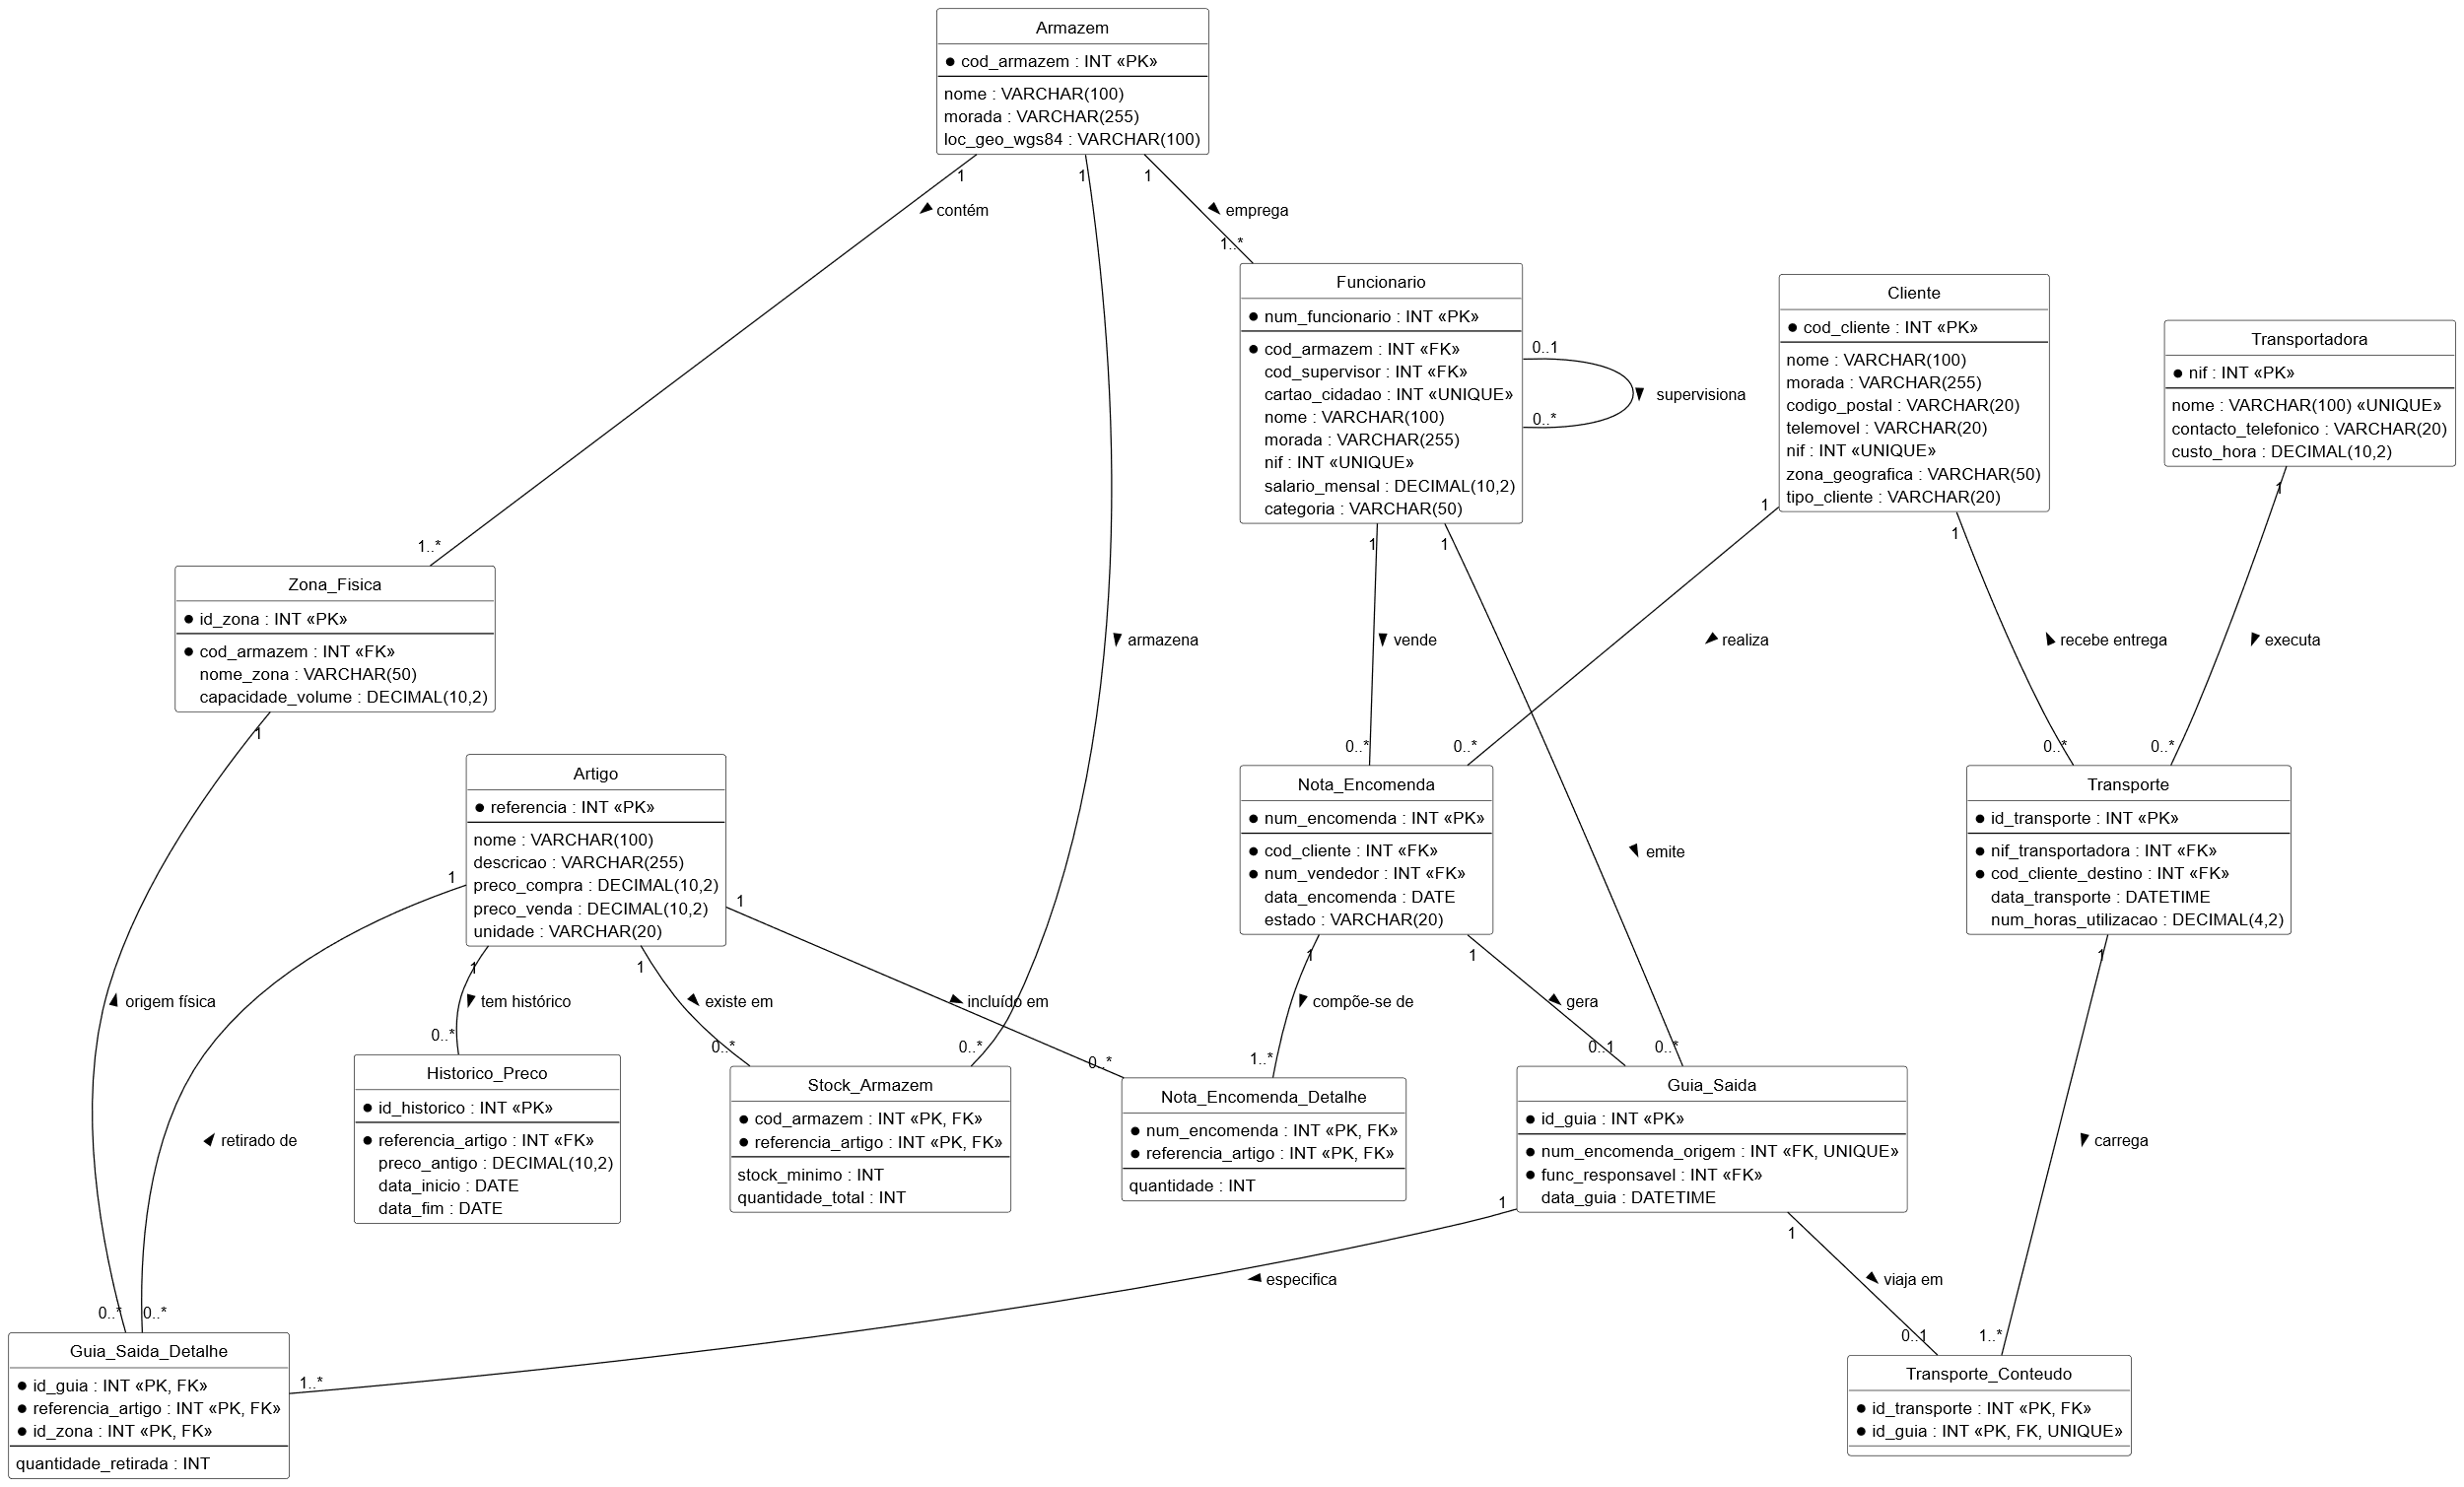

2.2. Justificação das Decisões de Design O modelo foi normalizado até à 3ª Forma Normal (3NF) para garantir a integridade dos dados. As principais decisões tomadas foram:
- Gestão de Stock e Armazéns: A relação "muitos-para-muitos" entre Artigos e Armazéns foi decomposta na tabela Stock_Armazem, permitindo gerir quantidades e níveis de stock mínimo específicos para cada local. Respeitou-se também a divisão física dos armazéns através da tabela Zona_Fisica.
- Recursos Humanos: Implementou-se um auto-relacionamento na tabela Funcionario para representar a hierarquia de supervisão, onde um funcionário pode supervisionar outros.
- Integridade e Identificação: Utilizaram-se restrições UNIQUE em campos sensíveis como NIF e Cartão de Cidadão, e chaves estrangeiras em todas as relações para assegurar a consistência referencial.
- Logística de Saída: A relação entre Encomendas e Guias de Saída foi definida como 1:1 (através de restrição UNIQUE), garantindo que cada encomenda processada gera um documento único de saída. A rastreabilidade do artigo é mantida na tabela Guia_Saida_Detalhe, que regista a Zona_Fisica específica de onde o artigo foi retirado.

3. Consultas Desenvolvidas (Parte II)
Neste capítulo, apresentamos as consultas SQL desenvolvidas para responder a requisitos específicos de negócio, abrangendo desde a gestão de stocks até à análise de vendas.
3.1. Artigo mais encomendado e respetivas zonas
Enunciado: Liste, para cada armazém, todas as zonas físicas onde atualmente se encontra o artigo mais encomendado.
Descrição da Implementação: Esta consulta recorre a Common Table Expressions (CTEs) e à função de janela RANK() para agrupar as saídas por zona física e artigo. O objetivo é identificar o produto com maior movimentação (mais encomendado) em cada zona, permitindo otimizar a organização logística e o picking dentro dos armazéns.
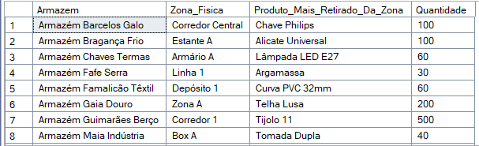

3.2. Armazéns com Stock Completo
Enunciado: Liste o nome dos armazéns que têm em stock todos os artigos que existem no armazém que possui o maior número de empregados.
Descrição da Implementação: A solução utiliza o operador de conjuntos EXCEPT para comparar a lista de artigos entre armazéns. Primeiramente, identifica-se o armazém "referência" (aquele com mais funcionários). De seguida, verifica-se quais os outros armazéns que contêm exatamente o mesmo inventário de produtos disponíveis, garantindo a consistência de oferta entre filiais principais.
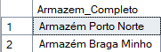

3.3. Zonas com Maior Stock
Enunciado: Liste as zonas físicas do armazém designado de "XPTO" que possuem a maior quantidade de artigos em stock. No caso de a maior quantidade de artigos em stock ser zero, deverá aparecer uma mensagem com a indicação "ZONA FÍSICA SEM STOCK".
Descrição da Implementação: Esta consulta agrega as quantidades de stock por zona física, identificando aquelas com maior volume armazenado. A utilização da estrutura condicional CASE permite tratar as zonas sem stock, apresentando uma mensagem informativa ao utilizador em vez de valores nulos ou zero, melhorando a legibilidade do relatório.
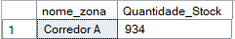

3.4. Zonas Cheias (Volume Ocupado)
Enunciado: Liste as zonas (nome da zona e código do armazém) que tenham todo o seu volume ocupado. Nota: A entidade Zona contém, além do nome, o atributo volume representando a capacidade máxima em m³ de armazenamento. O resultado é ordenado de forma crescente por armazém e decrescente por nome da zona.
Descrição da Implementação: A consulta compara a soma das quantidades em stock (convertidas para volume) com a capacidade máxima de cada zona através da cláusula HAVING. O objetivo é identificar zonas em sobrecarga crítica que requerem redistribuição imediata de mercadoria ou expansão física.
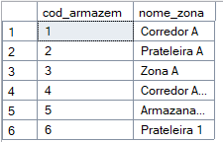

3.5. Armazéns com mais encomendas pendentes
Enunciado: Liste os armazéns que, no período de 01/03/2018 a 15/10/2018, têm um número total de encomendas pendentes maior do que qualquer armazém da cidade do Porto.
Descrição da Implementação: Trata-se de uma consulta com subconsulta aninhada. O sistema calcula primeiro o máximo de encomendas pendentes registado num único armazém da cidade do Porto. Esse valor serve de limiar para filtrar todos os outros armazéns, destacando aqueles com desempenho crítico ou atrasos na gestão de encomendas fora da região do Porto.
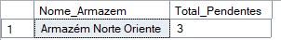

3.6. Vendedores com vendas superiores a 1000€ em 2015
Enunciado: Liste os vendedores (número, nome e zona) que, em 2015, registaram encomendas de artigos com valor superior a 1000€ e que nunca venderam o produto de nome "Produto espetacular".
Descrição da Implementação: A lógica cruza dados de encomendas com o histórico de preços para calcular valores exatos à data da venda. São utilizadas duas subconsultas: a primeira identifica os vendedores elegíveis pelo critério monetário, e a segunda exclui, através de NOT IN ou NOT EXISTS, aqueles que venderam o produto específico mencionado.
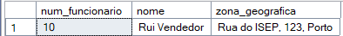

3.7. Volume Mensal 2019
Enunciado: Liste o produto e o volume mensal encomendado, para o ano de 2019, dos produtos que estão em armazéns cujo stock está pelo menos 50% acima do stock mínimo.
Descrição da Implementação: Esta análise foca-se em padrões de procura mensal (sazonalidade) apenas para artigos com disponibilidade confortável (acima de 1.5x o mínimo). Permite planear reposições de stock com antecedência e evitar ruturas em produtos de alta rotação.
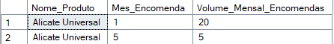
3.8. Empregado vs. Supervisores
Enunciado: Liste o nome do empregado que não é supervisor e que efetuou notas de encomendas em maior número do que todos os supervisores que possuem um salário mensal entre 1000€ e 3000€.
Descrição da Implementação: A consulta compara a performance de vendas (quantidade de notas de encomenda) entre funcionários regulares e supervisores. Recorre a agregações e subconsultas para filtrar os supervisores pelo intervalo salarial e, posteriormente, identificar vendedores de alta performance que superam as chefias intermédias.
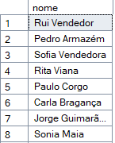

3.9. Guias com Atraso
Enunciado: Liste as guias de saída, entre o mês de Junho e Agosto de 2018, cuja hora de elaboração é inferior às 10 horas da manhã e com uma diferença entre a data da encomenda e a data da guia de saída superior a 10 dias.
Descrição da Implementação: São utilizadas funções de data e hora (DATEDIFF, DATEPART) para identificar "gargalos" no processamento logístico. O foco no turno matinal durante o período de verão permite avaliar a eficiência operacional em períodos tipicamente sujeitos a férias e rotatividade de pessoal.
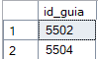

4. Consultas Complexas (Parte III)
Nesta secção, abordam-se cenários que exigem lógica mais elaborada, envolvendo múltiplas junções e cálculos estatísticos comparativos. Nesta mesma secção foi utilizado inteligência artificial para desenvolvimento das perguntas.
4.1. Transportes VIP com custo acima da média
Enunciado: Liste o nome do cliente, o nome da transportadora e o custo total estimado (horas × custo/hora) para todos os transportes realizados para clientes do tipo 'VIP', onde o custo por hora da transportadora utilizada é superior à média do custo por hora de todas as transportadoras registadas.
Descrição da Implementação: Combina filtros por tipo de cliente com uma subconsulta agregada que calcula a média global de custos. A consulta permite monitorizar os custos operacionais dos clientes premium, identificando se o serviço VIP está a recorrer a transportadoras com custos excessivamente acima do padrão de mercado.
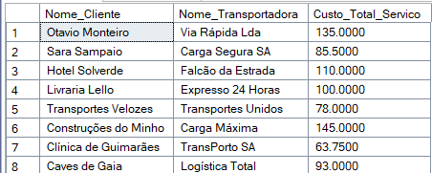

4.2. Stock acima da média no Armazém Porto Norte
Enunciado: Liste a referência do artigo, o nome do artigo e a quantidade atual em stock para todos os artigos armazenados no 'Armazém Porto Norte' cuja quantidade em stock é superior à média da quantidade em stock desse mesmo artigo em todos os outros armazéns da empresa.
Descrição da Implementação: Esta consulta compara níveis de stock relativos. Utiliza uma subconsulta correlacionada para calcular a média de stock de cada artigo específico no resto da rede de armazéns. O resultado destaca concentrações de inventário no Porto Norte que podem indicar excesso de stock local ou necessidade de redistribuição para zonas com défice.
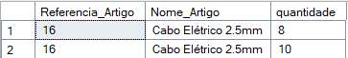
4.3. Vendedores com salário abaixo da média
Enunciado: Liste o nome, salário mensal e contagem de encomendas processadas para vendedores cujo salário é inferior ao salário médio dos funcionários do seu armazém
Descrição da Implementação: A solução utiliza agregação para contar encomendas e uma subconsulta para determinar o salário médio da categoria profissional. O objetivo é identificar discrepâncias entre produtividade (número de encomendas) e compensação salarial, detetando potenciais injustiças salariais ou oportunidades de ajuste de remuneração.
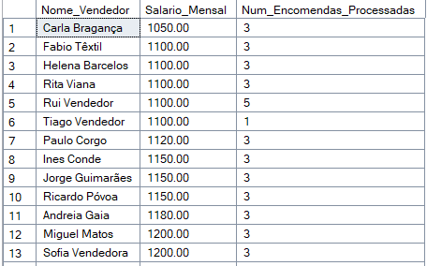

5. Conclusões
O presente trabalho permitiu aplicar de forma prática e integrada os conceitos fundamentais de modelação e implementação de bases de dados relacionais. Através da conceção do sistema IsepBricolage, desenvolveu-se um modelo relacional normalizado (até à 3NF), garantindo a integridade e consistência dos dados através da definição correta de chaves primárias, chaves estrangeiras e restrições de domínio (constraints).
A estrutura implementada demonstrou robustez na modelação de operações complexas, nomeadamente a gestão de múltiplos armazéns, controlo de stocks, fluxo de vendas e logística de distribuição.
No que concerne à manipulação de dados (DML), as consultas SQL desenvolvidas evidenciaram a capacidade de extrair informação estratégica ("Business Intelligence") a partir dos dados transacionais. A utilização de técnicas avançadas, tais como:
- CTEs (Common Table Expressions) e Funções de Janela (Window Functions);
- Subconsultas correlacionadas e aninhadas;
- Operadores de conjuntos (EXCEPT, UNION);
- Funções de agregação e de manipulação temporal;
Permitiu responder a questões de negócio críticas, como a análise de performance de vendedores, a deteção de ineficiências operacionais (atrasos em guias), e a otimização da gestão de inventário.
Em suma, o projeto cumpriu integralmente os objetivos propostos, consolidando competências essenciais em SQL Server e modelação de dados, fundamentais para contextos profissionais de análise de dados e desenvolvimento de sistemas de informação empresariais.

